:...
- ...
"" .' ,
:denred TR
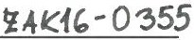
Kód klienta:

-!""ar:- OBCHODNÍ SMLOUVA
?c;
"" ..I
!? ;:J
t Idběratel: Institut plánování a rozvoje hlavního města Prahy, příspěvková organizace
" .!. . e sídlem: Vyšehradská 57, 128 00 Praha 2
;:;- i 1 :70883858
.. ,:: IČ: CZ70883858
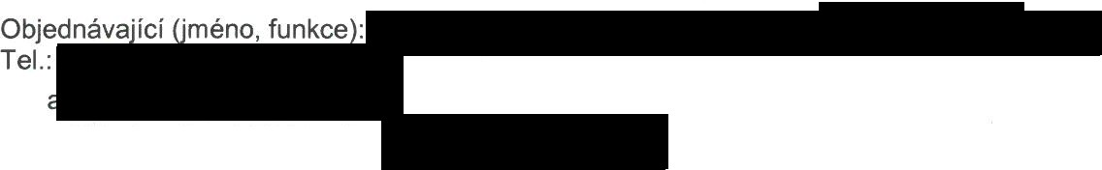Organizace zapsaná v obchodním rejstříku hlavního města Prahy, oddíl Pr, vložka 63 Zastoupený Uméno, funkce): Mgr. Ondřej Boháč, pověřený řízením
e-m
Číslo účtu I směrový kód banky:

a

Dodavatel: Edenred CZ s.r.o., se sídlem Na Poříčí 1076/5, 11O 00 Praha 1 zastou en ': Pavlou Goslin na základě plné moci

Tel. IČ: 24745391
DIČ: CZ24745391

uzavřeli spolu podle příslušných ustanovení občanského zákoníku tuto smlouvu o zabezpečení závodního stravování pro pracovníky odběratele:

I.
Dodavatel zabezpečí závodní stravování pro zaměstnance odběratele (dále jen „strávníky") ve vybraných provozovnách a bude odběrateli dodávat proti zfalšování zabezpečené poukázky na stravování (dále jen „poukázky"), a to na odběratelem určená dodací místa a v odběratelem určených nominálních hodnotách na základě závazné, písemné objednávky. Odběratel zaplatí poukázky do 21 dnů od data zdanitelného plnění. li.
Poukázky může strávník uplatnit v provozovnách, jež budou označeny emblémem TR - Ticket Restaurant® .

Ill .
Odběratel a dodavatel se dohodli na provizi ve výši 0,0 % z celkové hodnoty objednávaných poukázek. Provize podléhá dani z přidané hodnoty dle zákona.

IV.
Vrácení nespotřebovaných poukázek odběratelem dodavateli k proplacení je možné, jsou-li doručeny dodavateli nejdéle do 15 kalendářních dnů po skončení doby platnosti poukázek. Skartační poplatek nebude
účtován.
v.
Za kvalitu jídel a ostatních služeb ručí provozovatel odbytového zařízení. Případné reklamace vyřizuje odběratel přímo s provozovatelem příslušného odbytového zařízení.

VI.
Odběratel podpisem této smlouvy udílí ve smyslu ust. § 7 zákona č. 480/2004 Sb. dodavateli souhlas s využitím svého výše uvedeného elektronického kontaktu pro potřeby šíření obchodních sdělení dodavatele s tím, že tento souhlas bude moci odběratel kdykoliv a jakýmkoliv
způsobem odmítnout, a to i při zasílání každé jednotlivé zprávy dodavatele.

VII.
Tato smlouva může být měněna a doplňována pouze písemnou formou se souhlasem obou stran.
Vztahy mezi smluvními stranami neupravené touto smlouvou se řídí Všeobecnými obchodními podmínkami pro Obchodní smlouvu (dále jen „VOP"), jejichž aktuální verze je k dispozici na www.edenred.cz, a které tvoří v souladu s příslušnými ustanoveními právních předpisů nedílnou součást této smlouvy. Podpisem této smlouvy odběratel potvrzuje, že se seznámil s obsahem a významem VOP, jakož i dalších dokumentů, na které se ve VOP odkazuje, a výslovně s jejich zněním souhlasí. Odběratel tímto prohlašuje, že ho dodavatel upozornil na ustanovení, která odkazují na VOP stojící mimo vlastní text smlouvy a jejich význam mu byl dostatečně vysvětlen. Odběratel bere na vědomi, že je vázán nejen smlouvou, ale i VOP a bere na vědomí, že nesplnění povinností či podmínek uvedených ve VOP může mít stejné právní následky jako nesplnění povinností a podmínek vyplývajících ze smlouvy.

VIII.
1. Smluvní strany výslovně souhlasí s uveřejněním této smlouvy v registru smluv dle zákona č. 340/2015 Sb., o zvláštních podmínkách účinnosti některých smluv, uveřejňování těchto smluv a o registru smluv (zákon o registru smluv). Objednatel zajistí zveřejnění smlouvy zasláním správci registru smluv nejpozději ve lhůtě do 30 dnů od podpisu smlouvy oběma smluvními stranami. Zhotovitel obdrží potvrzení o uveřejnění v registru smluv automaticky vygenerované správcem registru smluv do své datové schránky. Smluvní strany dále prohlašují,

Edenred CZ s.r.o., Na Poric, 5 11O 00 Praha 1 DIC CZ 24; 45 391 spolecnost e zapsana u Mestskeho soudu V Praze oddole C vlozka 1-0804 88

Edenred

že skutečnosti uvedené v této smlouvě nepovažuji za obchodní tajemství ve smyslu ustanovení
§ 504 občanského zákoníku a udělují svolení k jejich užití a zveřejnění bez stanovení jakýchkoliv dalších podmínek.
IX.

Smlouva se vyhotovuje v počtu dvou výtisků, z čehož smluvní strany obdrží po jednom výtisku.

V Praze dne 
Dodavatel:
Pavla Gosling,
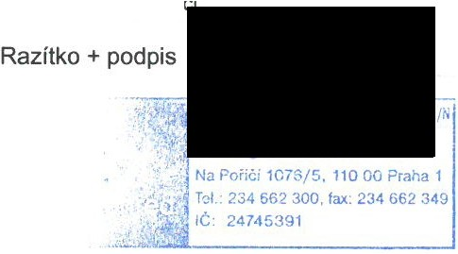
na základě plné mo·

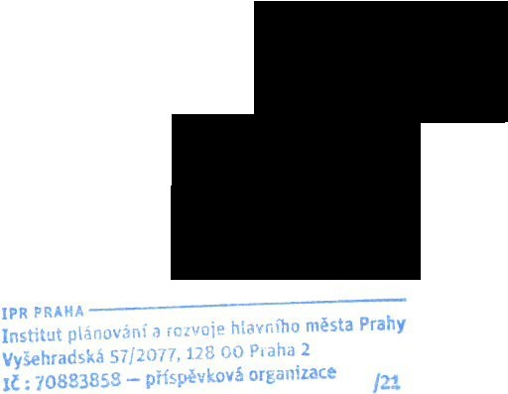Platnost smlouvy nastává dnem podpisu zástupců obou smluvních stran. Smlouva se uzavírá na dobu určitou, a to do 31.12.2018. Smlouvu je možné vypovědět. Výpovědní lhůta je dva měsíce a začíná běžet prvním dnem měsíce následujícího po měsíci, kdy byla výpověď doručena druhé smluvní straně.
v
dne
Odběratel:
Mgr. Ondrej Boháč, pověrený fízenim

Razítko + podpis

Edenred CZ s.r o., Na Pořlc, 5 11O 00 Praha 1 DIC CZ 247 45 391 spolecnos: J" zapsana u Mestsl<eho soudu V Praze oddíle C vlozka 170804 88

